STM32F303RE İÇİN;

https://www.youtube.com/watch?v=PvlF16fu2C4
* https://www.udemy.com/course/stm32cubemx-5-and-cubeide/learn/lecture/20040976#questions/14455438
* Timer lar işlemci frekansına bağlı olarak çalışırlar
* dışarıdan gelen pulse(darbe'yi) sayarlar
* çoğu mikrodenetleyici de PWM birimleri Timer ünitelerine bağlı olarak çalışırlar
* Up to 14 timers:

Up to 14 timers:
– One 32-bit timer and two 16-bit timers with up to four IC/OC/PWM or pulse counter and quadrature (incremental) encoder input
– Three 16-bit 6-channel advanced-control timers, with up to six PWM channels, deadtime generation and emergency stop
– One 16-bit timer with two IC/OCs, one OCN/PWM, deadtime generation and emergency stop
– Two 16-bit timers with IC/OC/OCN/PWM, deadtime generation and emergency stop
– Two watchdog timers (independent, window)
– One SysTick timer: 24-bit downcounter
– Two 16-bit basic timers to drive the DAC

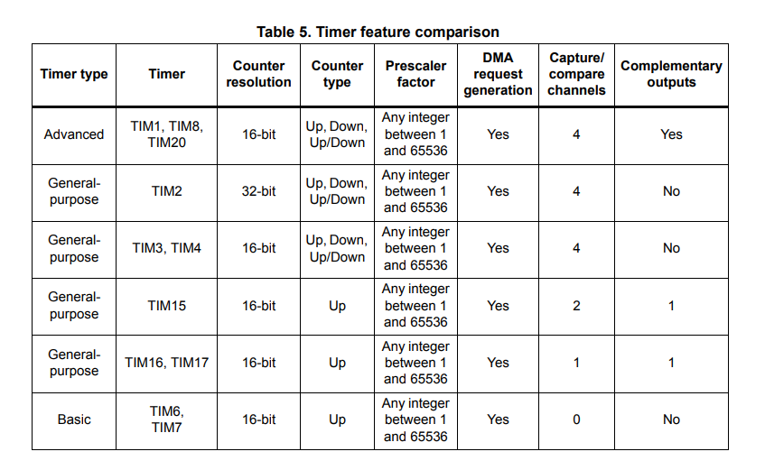

KAYNAK: https://www.st.com/resource/en/datasheet/stm32f303re.pdf

Genel amaçlı timer lar nedir?
- TIM2, 3 ve TIM4
- Bunlar tam özellikli genel amaçlı zamanlayıcılardır:
- – TIM2, 32 bit otomatik yeniden yükleme yukarı/aşağı sayacına ve 32 bit ön ölçekleyiciye sahiptir
- – TIM3 ve 4, 16 bit otomatik yeniden yükleme yukarı/aşağı sayıcılara ve 16 bit ön ölçekleyicilere sahiptir.

Yani bu demek oluyor ki TIM3 ve 4 16 bitlik sayıcıya sahiptir. Bu sayıcılar up(yukarı), down(aşağı) ve (auto-reload) hizalanmış/merkezlenmiş modlarda sayma yapabilirler. Ayrıca bu sayıcıların otomatik yükleme özelliği de vardır.

- Bu zamanlayıcıların tümü, giriş yakalama/çıkış karşılaştırması için 4 bağımsız kanala sahiptir,
- PWM veya tek darbe modu çıkışı. Senkronizasyon veya olay zincirleme için Zamanlayıcı Bağlantısı özelliği aracılığıyla birlikte veya diğer genel amaçlı zamanlayıcılarla çalışabilirler.
- Sayaçlar hata ayıklama modunda dondurulabilir.
- Hepsinde bağımsız DMA istek üretimi vardır ve dörtlü kodlayıcıları destekler.
- • TIM15, 16 ve 17
- Orta seviye özelliklere sahip bu üç zamanlayıcı genel amaçlı zamanlayıcılar:
- 16 bit otomatik yeniden yükleme sayaçları ve 16 bit ön ölçekleyicileri vardır.
– TIM15'in 2 kanalı ve 1 tamamlayıcı kanalı vardır
– TIM16 ve TIM17'de 1 kanal ve 1 tamamlayıcı kanal bulunur
- Tüm kanallar, giriş yakalama/çıkış karşılaştırması, PWM veya tek darbe modu için kullanılabilir
- çıktı.
- Zamanlayıcılar, senkronizasyon veya olay için Zamanlayıcı Bağlantısı özelliği aracılığıyla birlikte çalışabilir
- zincirleme Zamanlayıcılar bağımsız DMA istek üretimine sahiptir.
- Sayaçlar hata ayıklama modunda dondurulabilir.

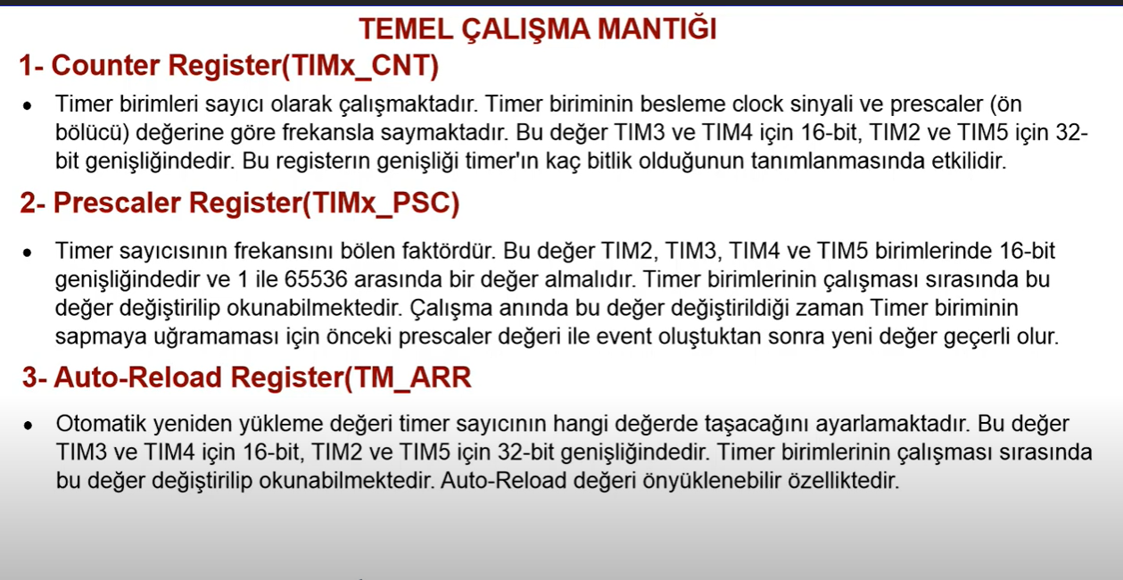
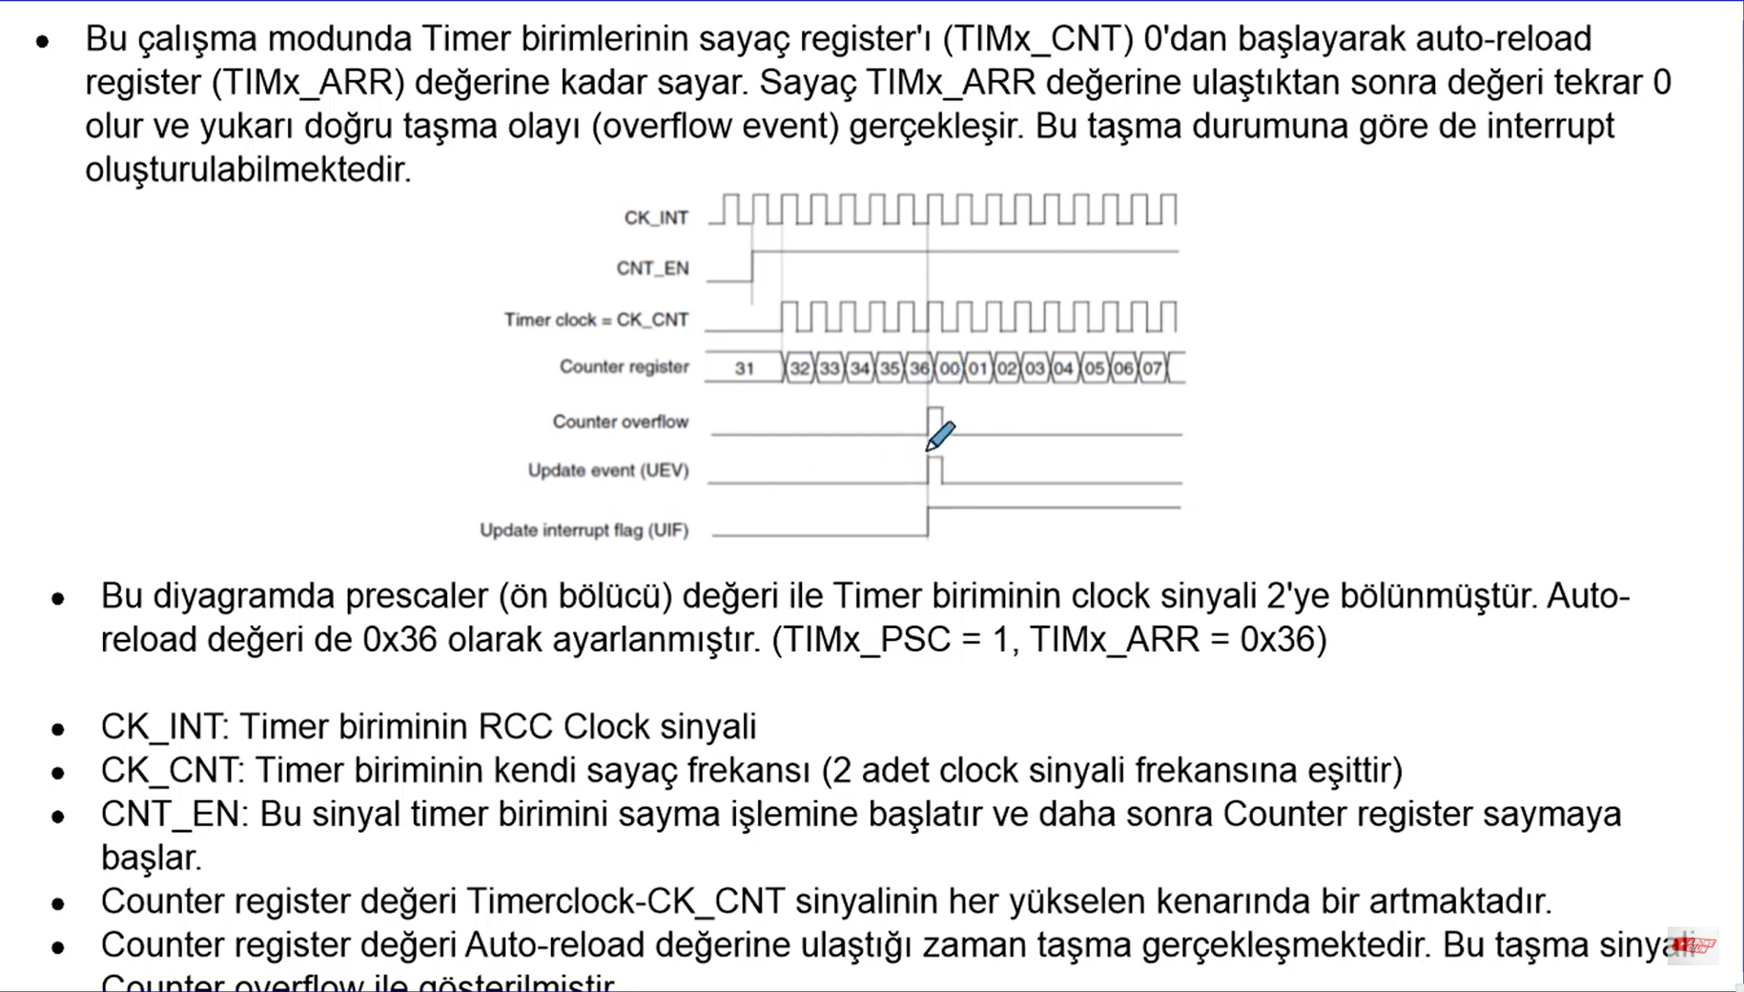

STM32'ye Başlarken - Zamanlayıcılar ve Zamanlayıcı Kesintileri

by ShawnHymel

Zamanlayıcılar, modern mikrodenetleyicilerdeki en önemli özelliklerden biridir. Bir şeyin ne kadar sürdüğünü ölçmemize, bloke olmayan kod oluşturmamıza, pin zamanlamasını hassas bir şekilde kontrol etmemize ve hatta işletim sistemlerini çalıştırmamıza izin veriyorlar.
STMicroelectronics'in STM32 mikro denetleyici serisi istisna değildir: her denetleyici, kullanmamız için eksiksiz bir zamanlayıcı paketi sunar. Bu kılavuzda, STM32CubeIDE kullanarak bir zamanlayıcıyı nasıl yapılandıracağınızı, yürütme süresini ölçmek için nasıl kullanacağınızı ve bloke olmayan kodu nasıl kuracağınızı göstereceğim. Ek olarak, kesintilerin temellerini ve bunların bir LED'i yakmak için nasıl kullanılacağını ele alacağız.
STM32CubeIDE ile aşina değilseniz, aşina olmak için lütfen buraya bakın .
Bu bilgilerin video formatında sunulmasını istiyorsanız lütfen buraya bakın:

Zamanlayıcı Temelleri
Zamanlayıcı (bazen sayaç olarak da adlandırılır), birçok mikro denetleyicinin içindeki özel bir donanım parçasıdır. İşlevleri basittir: sayarlar (yapılandırmaya bağlı olarak yukarı veya aşağı - şimdilik varsayıyoruz). Örneğin, 8 bitlik bir zamanlayıcı 0'dan 255'e kadar sayacaktır. Çoğu zamanlayıcı, maksimum değerlerine ulaştıklarında "döner". Böylece, 8 bitlik zamanlayıcımız 255'e ulaştığında 0'dan yeniden başlayacaktır.
Çalışma şeklini değiştirmek için çoğu zamanlayıcıya çeşitli ayarlar uygulayabilirsiniz. Bu ayarlar genellikle mikrodenetleyici içindeki diğer özel fonksiyon kayıtları aracılığıyla uygulanır. Örneğin, maksimum 255'e kadar saymak yerine, zamanlayıcıya bunun yerine 100'de geçmesini istediğinizi söyleyebilirsiniz. Ek olarak, zamanlayıcı döndüğünde belirli bir pimi otomatik olarak değiştirmek gibi, mikro denetleyicinin içindeki diğer donanımları veya çevre birimlerini zamanlayıcıya bağlayabilirsiniz.
Zamanlayıcılarda göreceğiniz yaygın donanım işlevlerinden bazıları şunlardır:
- Çıkış karşılaştırması (OC): bir zamanlayıcı belirli bir değere ulaştığında bir pimi değiştirin
- Giriş yakalama (IC): bir pimdeki olaylar arasındaki bir zamanlayıcının sayım sayısını ölçün
- Darbe genişlik modülasyonu (PWM): Bir zamanlayıcı belirli bir değere ulaştığında ve devrildiğinde bir pimi değiştirin. Açık ve kapalı zamanı (görev döngüsü) ayarlayarak, başka bir cihaza giden elektrik gücü miktarını etkin bir şekilde kontrol edebilirsiniz.
Bu donanıma bağlı zamanlayıcı işlevleri başka bir zaman konusu olacaktır. Şimdilik, olaylar arasındaki süreyi ölçmek (yani yürütme süresini ölçmek) ve ayrıca temel kesintileri tetiklemek için bir zamanlayıcı kullanmaya odaklanmak istiyorum.
ön ölçekleyici
Zamanlayıcılar ne kadar hızlı çalışır? Bu onlara ne kadar hızlı koşmalarını söylediğine bağlı. Tüm zamanlayıcılar bir tür saat gerektirir. Çoğu, mikrodenetleyicinin ana CPU saatine bağlanacaktır (diğerleri, gerçek zamanlı saatler gibi, kendi saat kaynaklarına sahiptir). Her saat darbesi aldığında bir zamanlayıcı işaretleyecektir (bir artış).
Bu demoda, varsayılan ana saat (HCLK) 80 MHz olan bir STM32 Nucleo-L476RG kullanacağız. 80 MHz'de bir zamanlayıcı işaretine sahip olabiliriz, ancak bu, birçok uygulamamız için çok hızlı olabilir. 16 bitlik bir zamanlayıcı, devrilmeden önce 65.535'e kadar sayabilir, bu da yaklaşık 819 mikrosaniyeden daha uzun olmayan olayları ölçebileceğimiz anlamına gelir!
Daha uzun olayları ölçmek istiyorsak, saat kaynağını bölen bir donanım parçası olan bir ön ölçekleyici kullanmamız gerekir. Örneğin, 80'lik bir ön ölçekleyici, 80 MHz'lik bir saati 1 MHz'lik bir saate dönüştürür.

Şimdi, zamanlayıcımız her 1 mikrosaniyede bir işaretler ve 16 bitlik bir zamanlayıcı varsayarsak, olayları maksimum yaklaşık 65.5 milisaniyeye kadar zamanlayabilir.
Zamanlayıcı Seçme
Mikrodenetleyicinizin veri sayfasına bakarsanız, genellikle mevcut çeşitli zamanlayıcılardan bahseden bir bölüm bulacaksınız. Örneğin, elimizdeki farklı genel amaçlı zamanlayıcılar hakkında bize bilgi veren STM32L476 veri sayfamızın 3.24 bölümündeki bir tablo burada .

Zamanlayıcı 16 bazı temel işlevler sunar, bu yüzden bunu kullanacağız. 16 bitlik bir zamanlayıcı olduğunu ve yalnızca sayabildiğini unutmayın.
Aynı veri sayfasının 3.11 bölümüne bakarsanız, saatlerin STM32 çipi içindeki çeşitli ön ölçekleyicilere ve çevre birimlerine nasıl bağlandığını gösteren bir diyagram olan bir "saat ağacı" bulacaksınız. Zamanlayıcı 16'nın hızını yapılandırmak için ilgilenmemiz gereken saat yolunu sarı renkle vurguladım.

Gördüğünüz gibi, STM32'de endişelenmemiz gereken birden fazla ön ölçekleyici var. 80 MHz HCLK sinyalimiz önce APB2 ön ölçekleyiciye bölünür ve ardından 1x veya 2x ile çarpılır (bu, APB2 ön ölçekleyici için ne seçtiğinize bağlı olarak donanımda otomatik olarak ayarlanır). Bu sinyal zamanlayıcı 1, 8, 15, 16 ve 17'yi saatlemek için kullanılır. Her zamanlayıcının ayrıca ayarlayabileceğimiz kendi ayrı ön ölçekleyicisi vardır.
Bu nedenle, çarpanı 2x'e ayarlayan 8'lik bir APB2 ön ölçekleyici ve 4'lük bir zamanlayıcı ön ölçekleyici seçersek, zamanlayıcımız 5 MHz (80 MHz / 8 * 2 / 4 = 5 MHz) hızında işaretleyecektir.
CNT kaydını okuyarak herhangi bir anda bir zamanlayıcının değerini alabileceğinizi unutmayın. Bu başvuru kılavuzunda STM32476RG için zamanlayıcıları kontrol etmek için gereken kayıtlar hakkında daha fazla bilgi edinebilirsiniz . Örneğin, bölüm 28.6.20, Zamanlayıcı 16'dan bahseder.

Gerekli Donanım
Aşağıdaki örnekler için yalnızca bir Nucleo-L476RG ve bir USB mini kabloya ihtiyacınız vardır . Sadece olayları zamanlayacağız ve yerleşik LED'i değiştireceğiz.
Örnek 1: Yürütme Süresini Ölçün
STM32CubeIDE'yi açın, yeni bir proje başlatın, panonuzu seçin (Nucleo-L476RG) ve projenize iyi bir isim verin.
CubeMX perspektifinde, Zamanlayıcıları açın ve TIM16 öğesini seçin . Ön Ölçekleyiciyi (PSC) 79'a ayarlayın. Ön ölçekleyici değerinin 79'un aslında bir saat bölücü veya 80 kullanmak anlamına geldiğini göstermek için “80 - 1” yazacağım. Ön ölçekleyici 0 tabanlı olduğu için 1 ile kapalıdır: bir PSC değeri "0", 1'lik bir ön ölçekleyici (saat bölücü) kullanmak anlamına gelir.
Sayaç Periyodunu 65535 olarak ayarlayın . Bu sayacın aslında toplamda 65536 kez tıkladığını göstermek için bir kez daha “65536 - 1” yazacağım (65535'ten 0'a geçiş bir onay olarak sayılır).

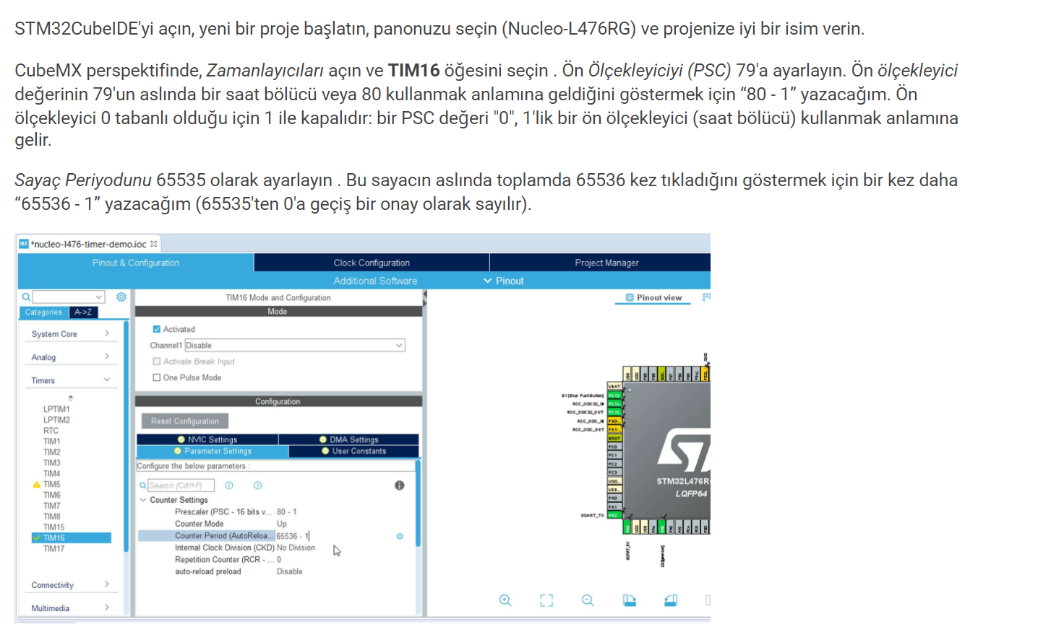
https://www.digikey.com/en/maker/projects/getting-started-with-stm32-timers-and-timer-interrupts/d08e6493cefa486fb1e79c43c0b08cc6

https://microtechnics.ru/en/stm32cube-timer-and-interrupts/ sayfasına da bakarsanız

Donanım Ayarları

https://www.youtube.com/watch?v=KLtSiVqjKkk&ab_channel=Bahad%C4%B1rAYDINO%C4%9ELUCHBahad%C4%B1rAYDINO%C4%9ELUCH

Timer ayarları yapılırken clock sourse→internal clock seçilir.
Parameter settings’ten prescaler ve counter period ayarlarını yapmak zorundayız.
Counter period 0 olamaz. Datashheet’ten min period ve maks period değerine bakılır.
APB1 veya APB2 ‘nin ka. MegaHerzt olfuğuna bakılır ve prescalar hesabına internettern bak.

ETR2 seçersek mesela harici bir sinüs sinyali takmış oluruz
channel 1-2’yi input capture direct mode seçersek 50 MegaHertz belirledik diyelim diyelim her 50 Megahertzde bir sayar 1-2-3.. diye

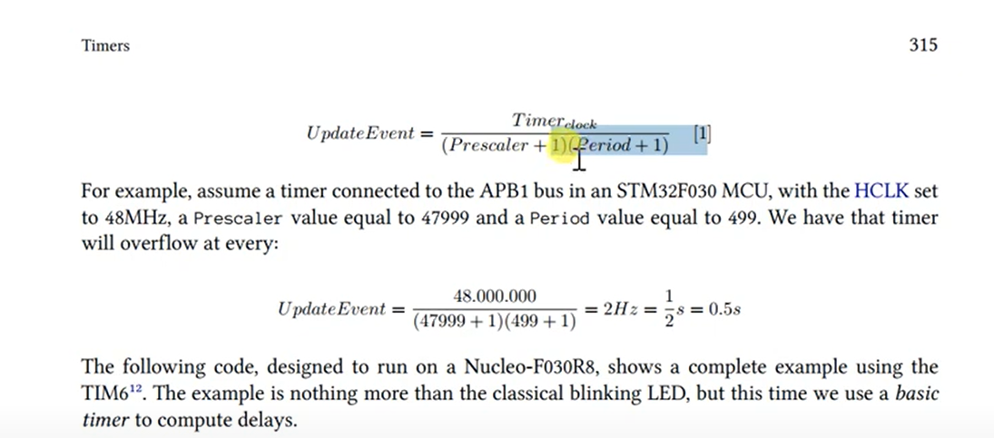
Nvigttingste her güncelemmede her sayıyı bitirmede bir interrupt oluşsmasını istiyoruz o yüzden NVIC Settings’te TIM1 update interrupt enable hale getiriyoruz.
Ve aşağı resimdeki kod otomatik oluşuyor.
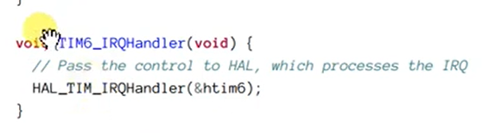

Ya bu kodu kendimiz yazıyoruz ya da Nvig ten enable edip otomatik oluşturuyoruz.

Hal.Tim.c kütüphanesinde methodlara bakıyoruz.
Hal_TIM_Start_IT temelet yönleriyle interrupt kesmesini başlat demek.

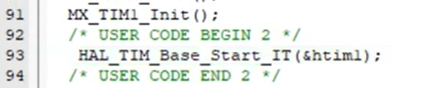

bundan sonra interrupt kütühanesine gidip bakıyoruz.

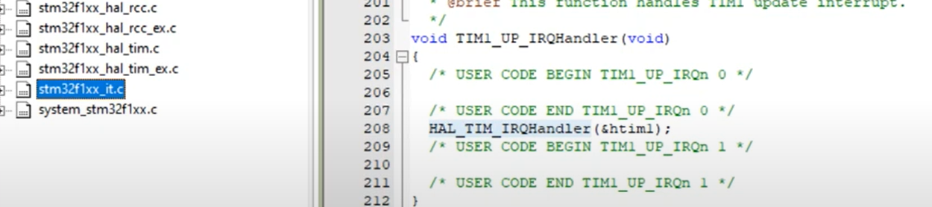
Eğer 208. Satırı yorum satırına alırsak bu interruptu kullanamayız.

Bunların hepsini Carmine_Noviello_mastering_stm32 kitabından bulabiliriz.

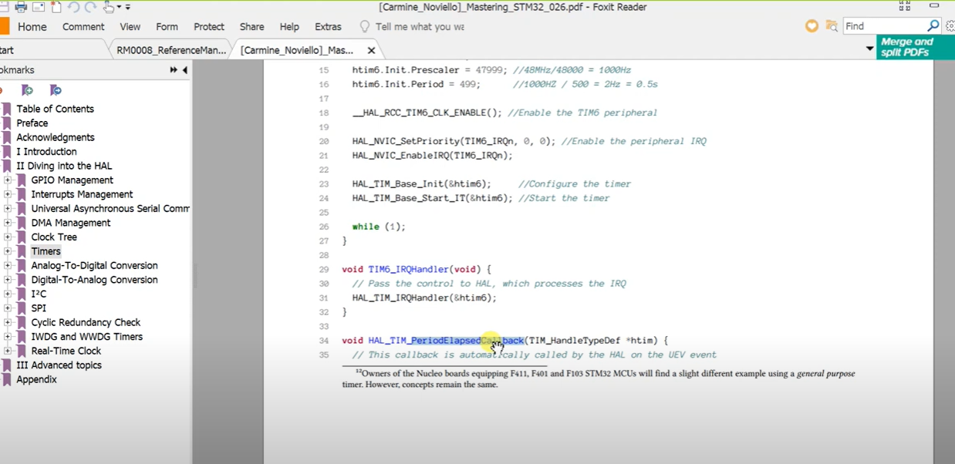
Kitaplıkta diyor ki bu işlemden sonra
Void Hal_TIM_PeriodElapsedCallback(TIM_HandleTypeDef) fonksiyonunu bul.
Bu fonksiyonda diyor ki çalışıtırırken timer’ın yaptığı işlemler burada çağırılır.

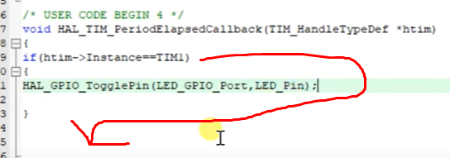

Burada hangi timer’ın yapısını kullanacaksak onu kullanmamız gerek

derliyoruz ve yüklüyoruz.

https://www.udemy.com/course/stm32cubemx-5-and-cubeide/learn/lecture/20040978#questions/14455438

TimerOutputComper Uyguluması

- discovery board üzerinde gpio led'leri output yaparak çıkış haline getiriyoruz.
- sonra 4 çıkış için TIM4'ÜN 4 tane kanalını aktif hale getirdik

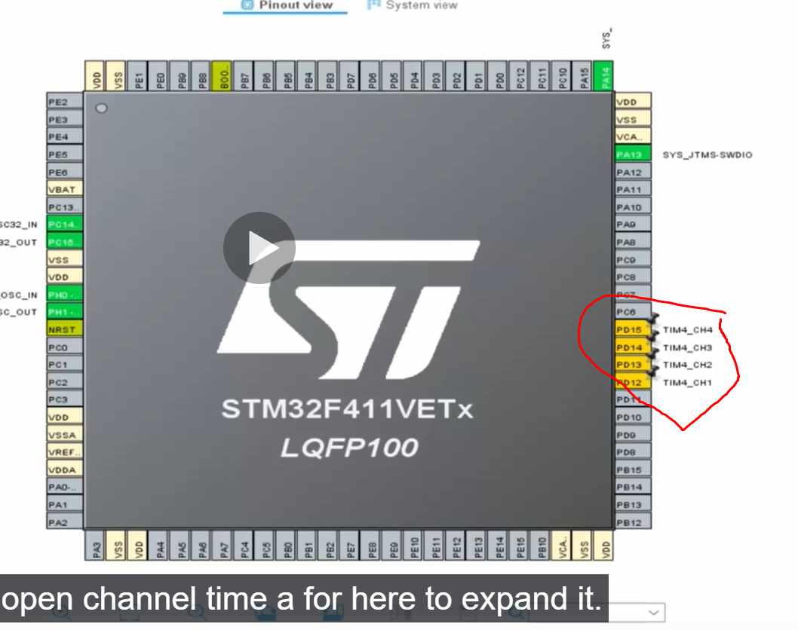
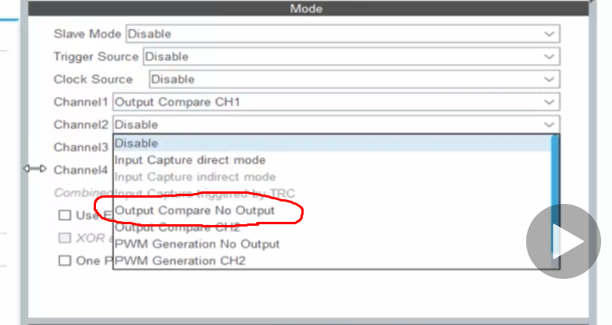

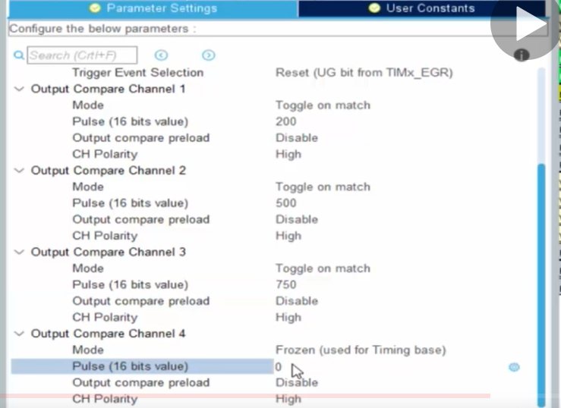

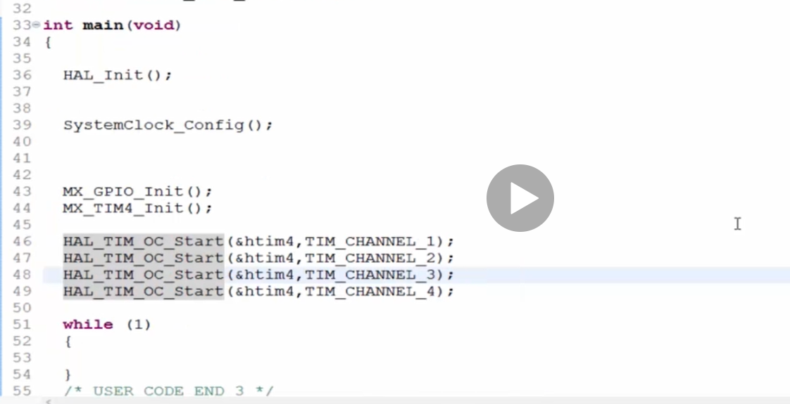

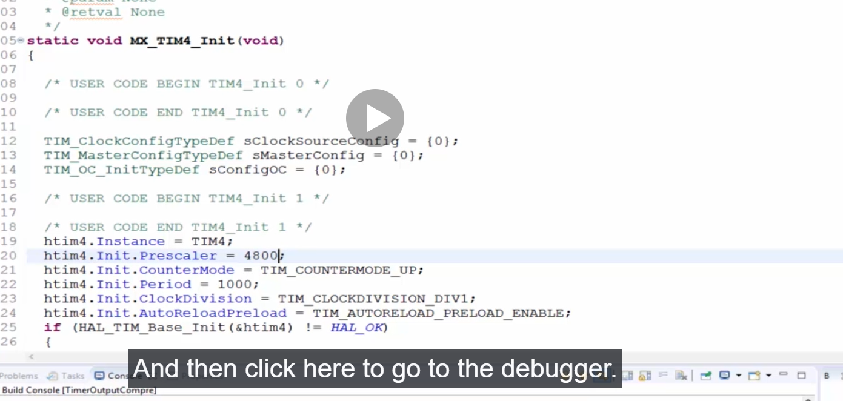

TIMER OUTPUT Uygulaması

https://www.mcu-turkey.com/stm32f0-uygulamalari-timer/ buradan hesaplama nasıl yapılır bakabilirim:

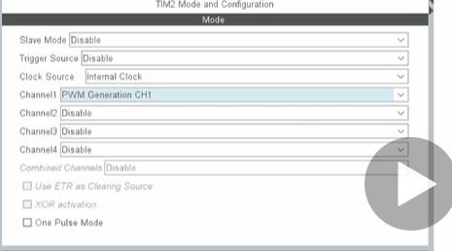

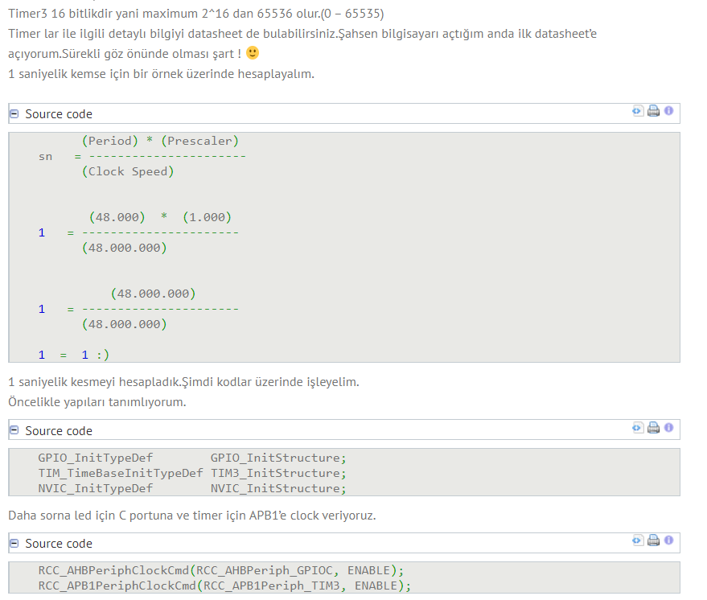

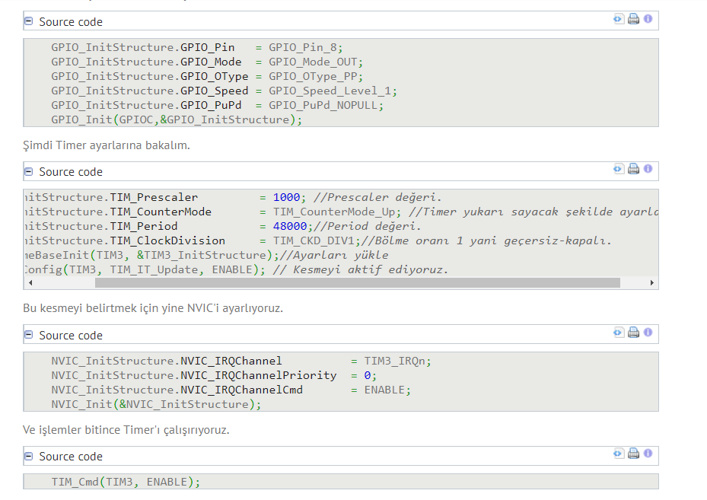

TIMER INTERRUPT

STM32FXXX_İT.C kütüphanesinden timer’a bak
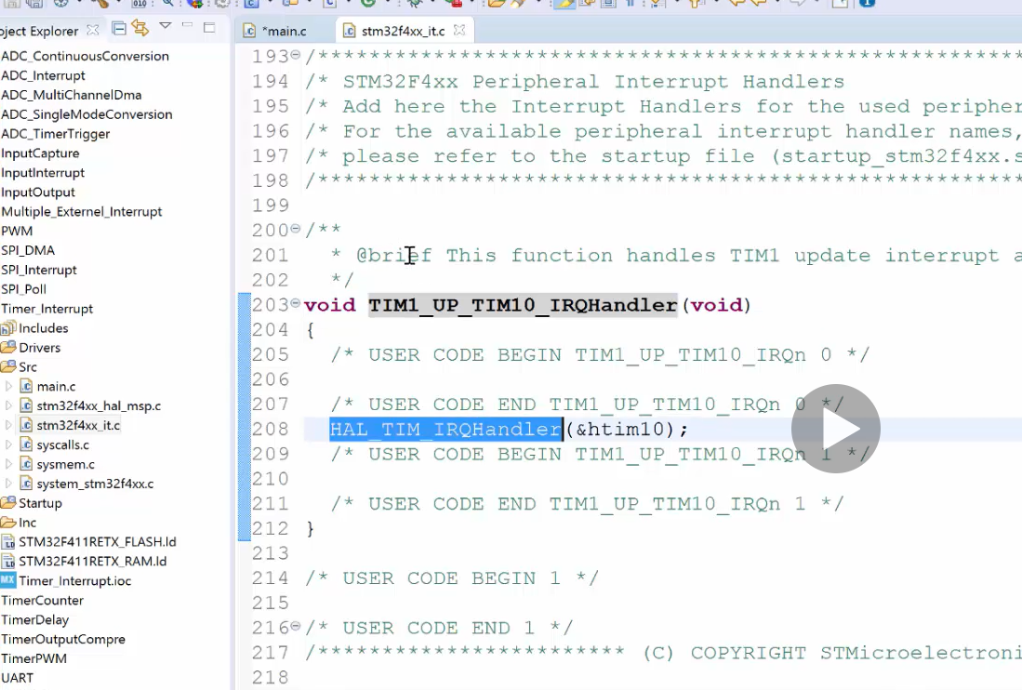
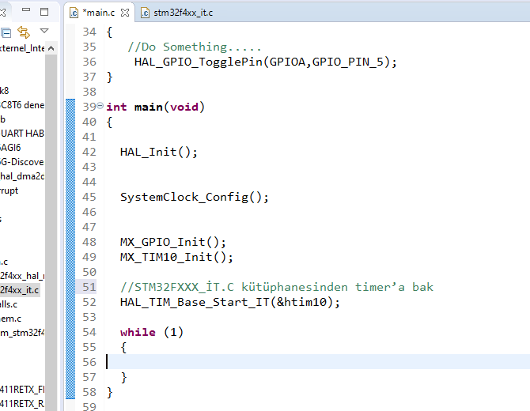
//stm32fxx_hal_tim.c kütüphanesinden callback fonksiyonunu ara __weak siz şekilde kopyala yapıştır.



